Великая Отечественная война. Памятники и мемориалы Екатеринбурга
ВЕЧНЫЙ ОГОНЬ НА ПЛОЩАДИ КОММУНАРОВ ВСЕГДА НАПОМИНАЕТ О ТЕХ УЖАСАХ И О ТОЙ ДОБЛЕСТИ, О КОТОРЫХ НИКОГДА НЕЛЬЗЯ ЗАБЫВАТЬ
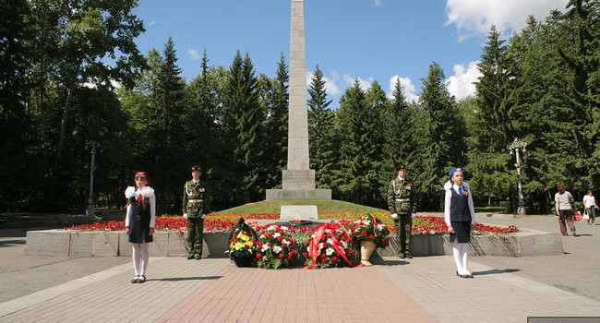

Зажжение екатеринбургского вечного огня было осуществлено в 1959 году. На этом месте захоронили погибших воинов с территорий, где происходили кровопролитные сражения. Здесь лежат наши предки, отдавшие за нас свои жизни. Посещая это место, мы вспоминаем павших героев.

ПАМЯТНИК ВОИНАМ УРАЛЬСКОГО ДОБРОВОЛЬЧЕСКОГО ТАНКОВОГО КОРПУСА
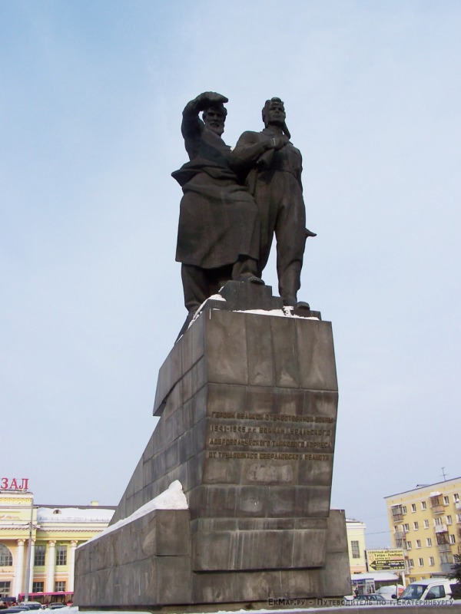
Памятник открыт 22 февраля 1962 года в центре Привокзальной площади. Бронзовые 6-метровые фигуры рабочего и танкиста олицетворяют единство тыла и фронта. Общая высота монумента почти 14 метров. Рельефы на постаменте рассказывают о боевых и трудовых подвигах уральцев в 1941- 1945 годов, о неразрывной связи фронта и тыла.

Памятник танкистам у вокзала,
Где и встреч немало и разлук.
Ожил скрежет грозного металла.
Танк летит, захлопнув плотно люк.
Проплывает облачная стая
И в полнеба синева опять.
Для того и памятники ставят,
Чтоб героев нам не забывать.

ПАМЯТНИК РАЗВЕДЧИКАМ-МОТОЦИКЛИСТАМ

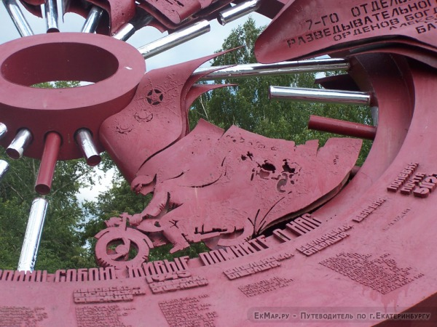

В 1995 году по инициативе ветеранов, в Центральном парке культуры и отдыха был установлен монумент. В центре композиции мы видим разорванное колесо мотоцикла, спицы которого символизируют лучи славы. По ободу колеса мчится мотоциклист, за его спиной изображен фрагмент боя. Фамилии 133 воинов - разведчиков и названия военных операций батальона нанесены по внешнему ободу. В России это единственный памятник разведчикам-мотоциклистам.

ПАМЯТНИК ВОИНАМ - СПОРТСМЕНАМ УРАЛА

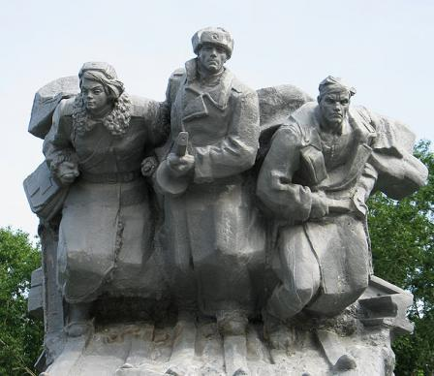

В 1996 году жители города Екатеринбурга увековечили подвиг воинов-спортсменов, принимавших активное участие в Великой Отечественной войне. На аллее, ведущей к Ледовому Дворцу Спорта, установлена мемориальная композиция. В своем роде это единственный памятник воинам-спортсменам, участникам боевых действий
1941-1945 годов.

ПАМЯТНИК ВОЕННОМУ СВЯЗИСТУ
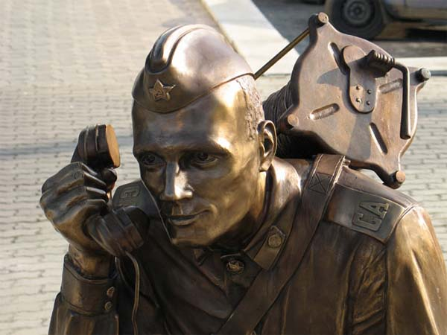.
Монумент «Военный связист», автором которого стал художник Д.В. Куклин, установлен на улице Шейнкмана у офиса мобильного оператора «Мотив».
В скульптурной композиции запечатлён военный солдат в форме семидесятых годов прошлого века: стоя на одном колене и держа в руке военно-полевой телефон, он воплощает собой сосредоточие: именно от его действий зависит успех военной операции.

